**Ввод данных по случаю стационарного лечения (круглосуточный/дневной стационар)**

1. Для ввода данных по случаю стационарного лечения с рабочего места оператора открываем папку «Стационар» -> «Статистика в стационаре» -> «Ввод данных по случаю стационарного лечения»

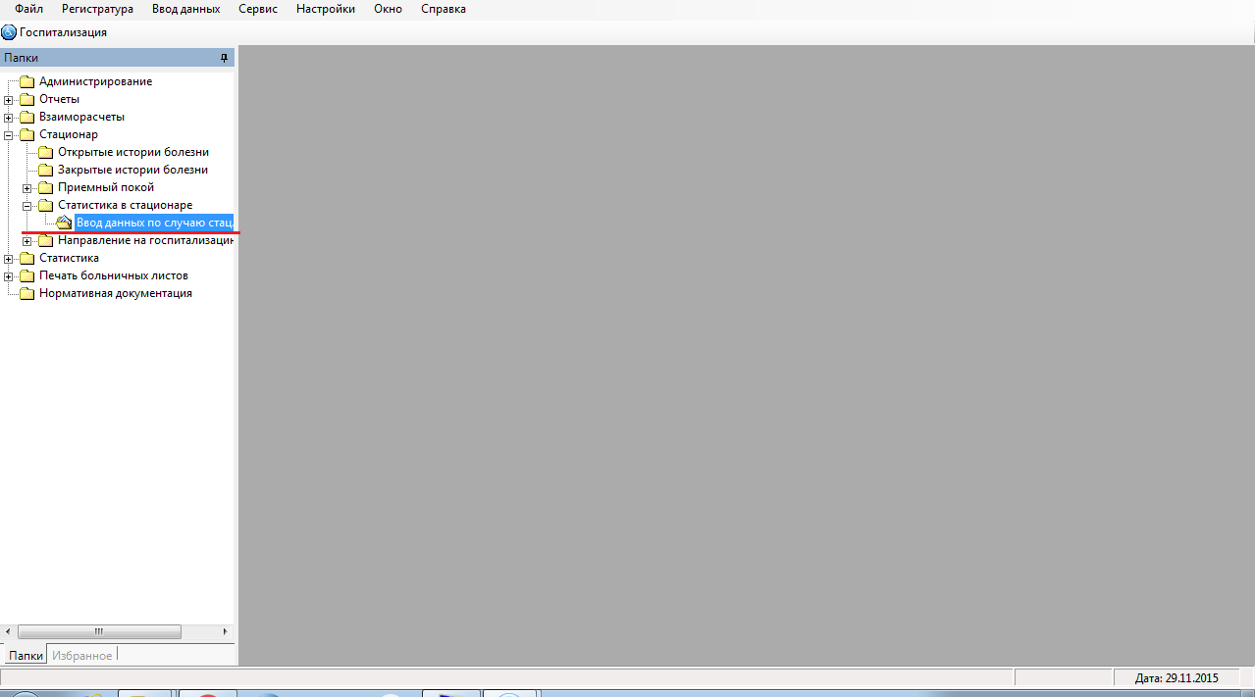

1. Открывается форма поиска пациента. Находим пациента в базе данных/Создаем нового пациента

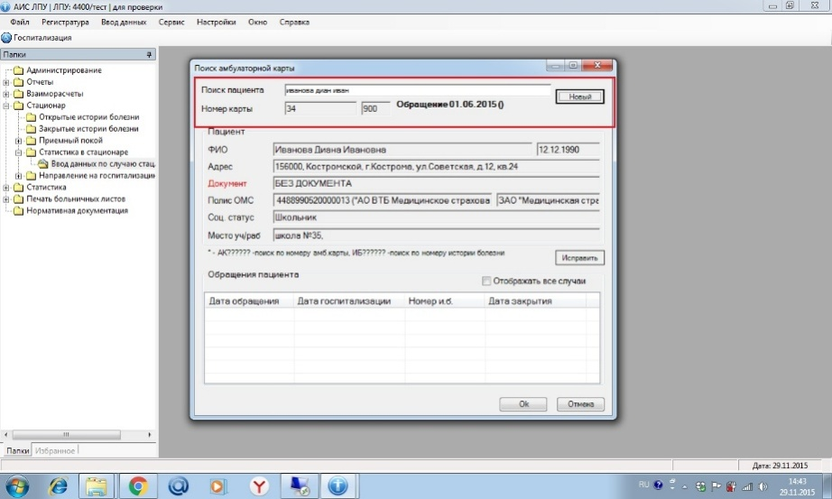

1. В таблице «Обращения пациента» создаем новый случай нажатием кнопки «Insert»

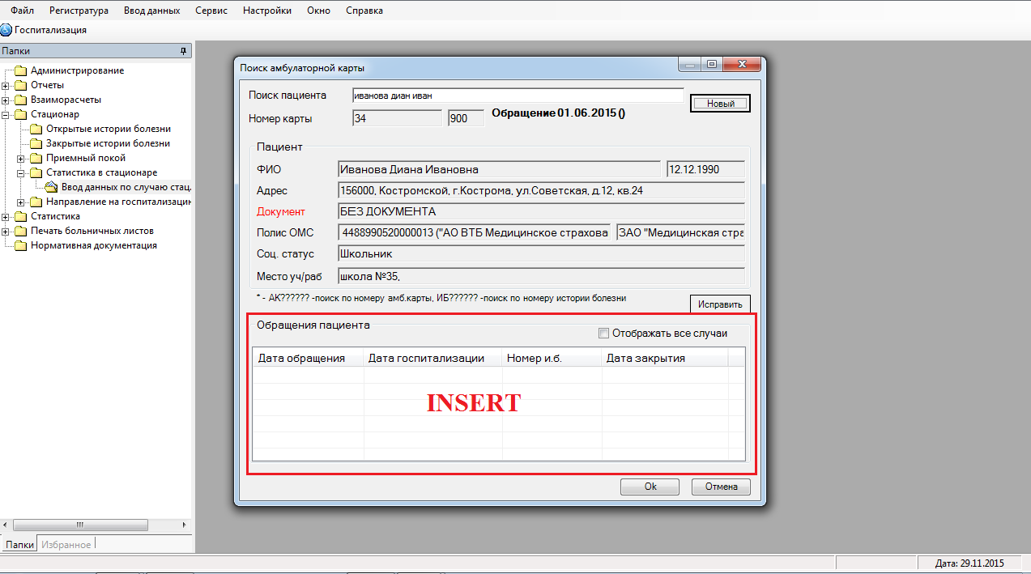

1. Откроется форма ввода данных о случае стационарного лечения. Заполняем поля «Номер истории болезни», «Дата обращения», «Время обращения», «Отделение первичной госпитализации», «Профиль койки» и добавляем карту выбывшего из стационара нажатием кнопки «Insert» в таблице «Карты выбывшего из стационара 66/у»

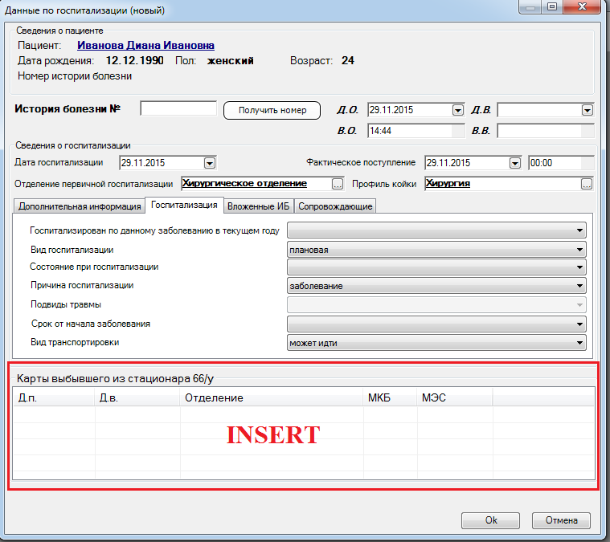

1. Отрывается форма ввода выписки по случаю стационарного лечения. 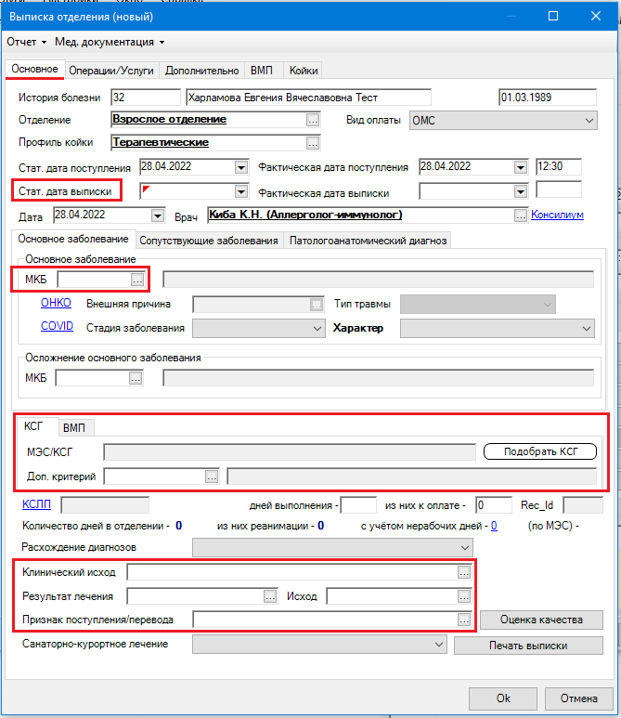

На вкладке «Основное» следует заполнить необходимые поля: «Вид оплаты» (по умолчанию «ОМС»), «Стат. дата поступления», «МКБ» из справочника МКБ-10 вкладки «Основное заболевание», при необходимости заполняются осложнения в поле «МКБ» вкладки «Осложнение основного заболевания». Подбор КСГ осуществляется при заполнении «МКБ» и услуги на вкладке «Операции/Услуги». В поле «Доп. критерий» отражена схема лекарственной терапии. Если проводилось лечение по онкозаболеванию, то следует нажать синюю кнопку «ОНКО» и заполнить сведения о случае лечения онкозаболевания. Если проводилось лечение по новой коронавирусной инфекции COVID-19, необходимо нажать синюю кнопку «COVID» и заполнить все необходимые сведения.

В случае необходимости ввода данных о проведенных операциях открываем вкладку «Операции/Услуги», для ввода операции нажимаем F1 и заполняем форму ввода.

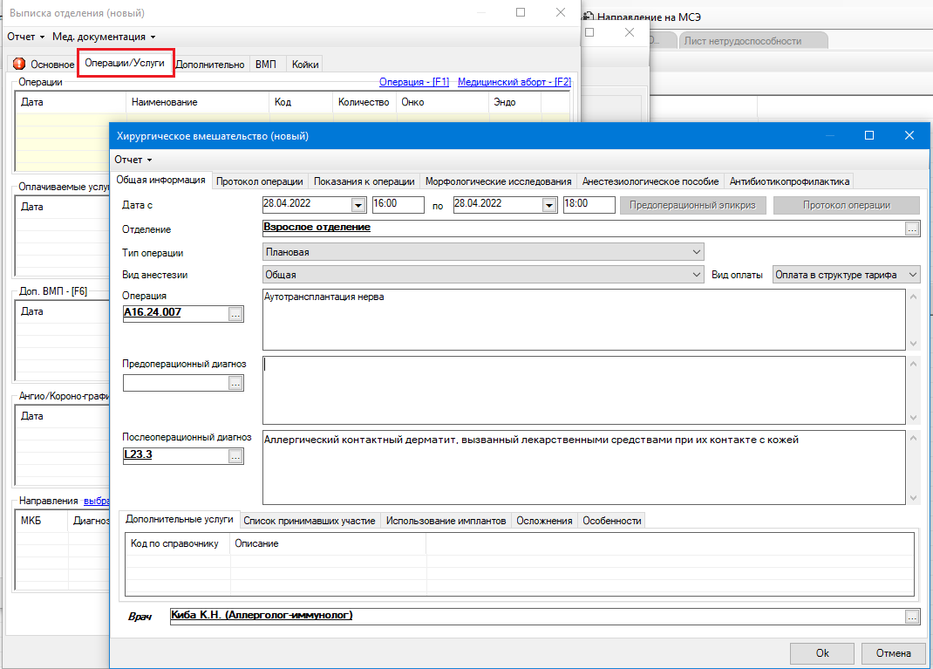

1. На вкладке «Основное» заполняем поле «МЭС/КСГ» из справочника нажатием кнопки «Подобрать КСГ». КСГ в справочнике подбирается автоматически, исходя из МКБ и проведенных операций.
2. Далее заполняем поля «Клинический исход», «Результат лечения», «Исход лечения», «Признак поступления/перевода».
3. Для круглосуточного стационара в случае необходимости ввода коэффициента сложности лечения пациента нажимаем кнопку «КСЛП» на вкладке «Основное» и кнопкой Insert указываем необходимые коэффициенты.
4. После ввода всех необходимых данных нажимаем кнопку «ОК».
5. В случае движения пациента из отделения в отделение создается новая выписка нажатием кнопки «Insert» в таблице «Карты выбывшего из стационара 66/у»

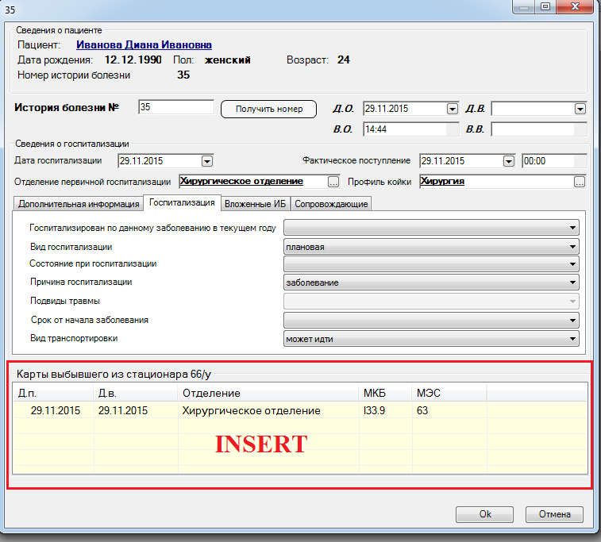

1. После ввода всех статкарт нажимаем кнопку «ОК». Случай закрыт.